“帽美如花，清凉一夏”

——舒城居委举办干花草帽DIY活动

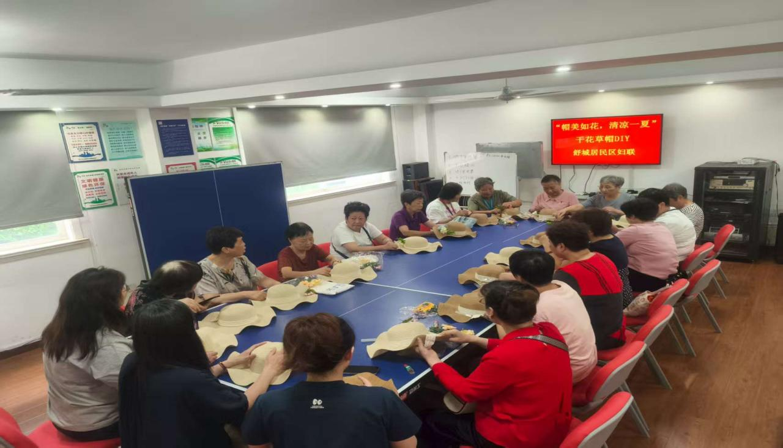炎炎夏日来临，一顶亲手制作的草帽，不仅能愉悦心情，更是能够抚慰高温下的炽热，为丰富社区居民的精神文化生活、传递邻里情、共建和谐家园，7月17日下午在舒城居委活动室开展“帽美如花，清凉一夏”干花草帽DIY活动。

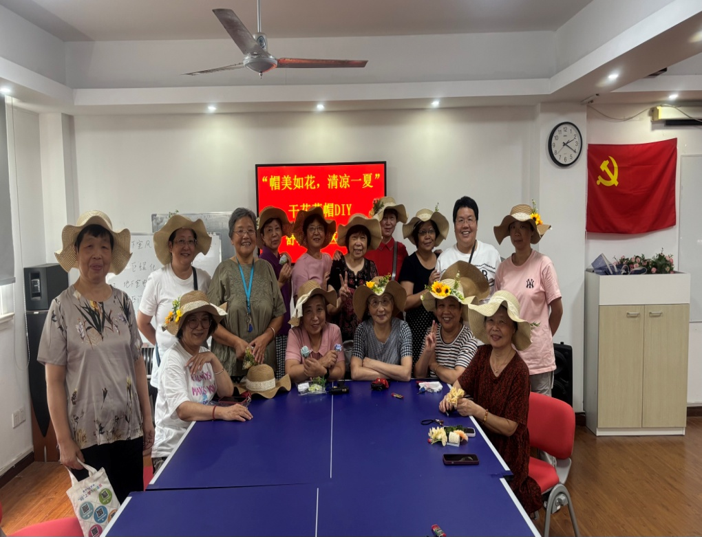草帽作为一种传统的遮阳工具，经过花朵的修饰，既美观又防晒，更能体现简单的生活情调，彰显独特个性。随后，居委工作人员为大家分发了制作干花草帽的材料，讲解了制作过程中花草造型与色彩搭配。大伙纷纷拿起手中的材料，边构思边不时互相讨论，结合各自的构思设计，用巧手制作不同的草帽。不一会儿，一顶顶花式草帽便制作完成。大家纷纷戴上自己的专属花系草帽，拍照留念记录下这精彩的时刻。整个现场氛围温馨而热闹，给人一种美的感觉。

此次活动，不仅为社区居民们搭建了邻里互动与分享平台，增进了相互间的情感交流，也丰富了他们的精神文化生活，提高了大家的动手能力和对美的感知和认识。

舒城居委

2025.7.17